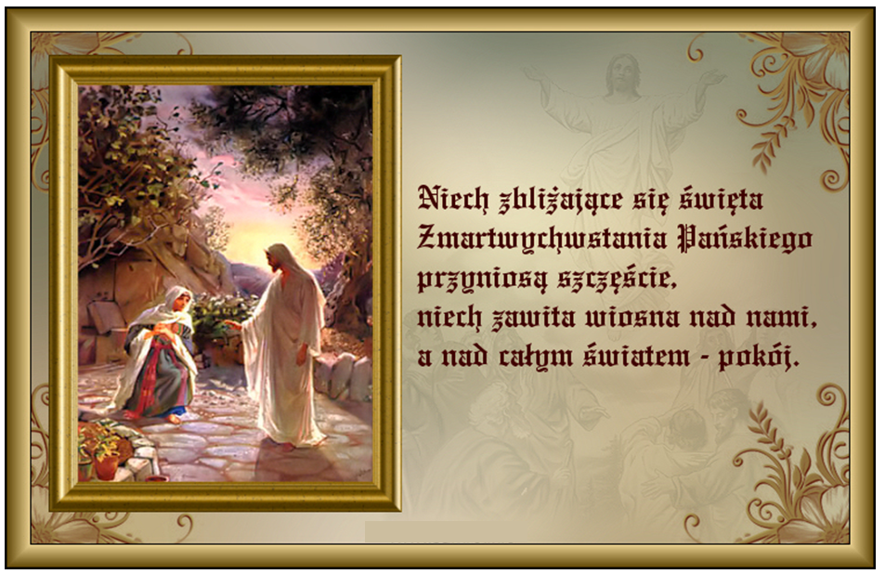

Życzy Dyrekcja i Rada Pedagogiczna

Szkoły Podstawowej im. Ks. Kardynała Stefana

Wyszyńskiego w Starym Lubielu

Wielkanoc 2015